Олимпиадные задания по татарскому языку, культуре и истории для учащихся 6-11 классов

Составитель:
Замиря Ахнабовна Мукаева

СОДЕРЖАНИЕ

ТАТАРСКИЙ ЯЗЫК, КУЛЬТУРА И ИСТОРИЯ. ОТБОРОЧНЫЙ ЭТАП. 6-7 КЛАССЫ 2
ТАТАРСКИЙ ЯЗЫК, КУЛЬТУРА И ИСТОРИЯ. ЗАКЛЮЧИТЕЛЬНЫЙ ЭТАП. 6-7 КЛАССЫ 6
ТАТАРСКИЙ ЯЗЫК, КУЛЬТУРА И ИСТОРИЯ. ОТБОРОЧНЫЙ ЭТАП. 8-9 КЛАССЫ 10
ТАТАРСКИЙ ЯЗЫК, КУЛЬТУРА И ИСТОРИЯ. ЗАКЛЮЧИТЕЛЬНЫЙ ЭТАП. 8-9 КЛАССЫ 14
ТАТАРСКИЙ ЯЗЫК, КУЛЬТУРА И ИСТОРИЯ. ОТБОРОЧНЫЙ ЭТАП. 10-11 КЛАССЫ 18
ТАТАРСКИЙ ЯЗЫК, КУЛЬТУРА И ИСТОРИЯ. ЗАКЛЮЧИТЕЛЬНЫЙ ЭТАП. 10-11 КЛАССЫ 22

ТАТАРСКИЙ ЯЗЫК, КУЛЬТУРА И ИСТОРИЯ. ОТБОРОЧНЫЙ ЭТАП. 6-7 КЛАССЫ

1. Түбәндәге сүздә ничә хәреф, ничә аваз булуын билгеләргә. (
Яшьнәү.
а) 6 хәреф, 6 аваз
б) 6 хәреф, 5 аваз
в) 5 хәреф, 6 аваз

2. Басымы беренче иҗеккә төшкән рәтләрне билеләгез.
а) бара, барабыз, алсын, кызыл, карармын
б) әнә, янә, барма, килмә, һаман
в) барсыннар, көткәннәрдер, тырышкан
г) ләкин, әмма, хәтта, кемдер, һәрвакыт

3. Фразеологик сүзтезмәне билгеләгез.
а) Ватанны саклау
б) чибәр кыз
в) башны ташка бәрү
г) агачтан ясау

4. Түбәндәге билгеләмәгә туры килгән җавапны табарга.
Төрле телләрдән кереп, актив кулланылышта йөргән сүзләр
а) синонимнар
б) метафора
в) алынма сүзләр
г) неологизмнар

5. Ясагыч кушымчалары булмаган рәтне күрсәтегез.
а) бишлек, сөенеч, такталы, кодрәтле
б) бишенче, сөлге, туктадык, кызларның
в) ямьләнгәч, берләштек, хәйләле, кием

6. Түбәндәге сүзләрне юлдан-юлга күчерүнең барысы да дөрес булган очракны билгеләгез.
а) фи-зи-оло-гик, ә-рә-мә, трак-тор, а-юдай
б) фи-зио-ло-гик, әрә-мә, трак-тор, аю-дай
в) фи-зио-ло-гик, ә-рә-мә, трак-тор, аю-дай

7. Татар алфавитында ничә хәреф булуын билгеләгез.
а) 39
б) 36
в) 40
г) 38

8. Түбәндәге җөмләдә калын хәрефләр белән бирелгән сүз нинди җөмлә кисәге булып килүен атагыз.
Бүген көн бик КОЯШЛЫ түгел.
а) хәл
б) аергыч
в) хәбәр
г) тәмамлык

9. Урын-вакыт килешендәге исемнәр нинди җөмлә кисәге булып килүен билгеләгез.
а) хәлләр, тәмамлык, хәбәр
б) ия
в) аергыч
г) тәмамлык

10. Затланышлы фигыльләрнең ничә булуын билгеләгез.
а) 2
б) 3
в) 4
г) татар телендә андый фигыльләр юк

11. Ия белән хәбәр арасында кайчан сызык куелуын билгеләгез.
а) икесе дә җөмләнең баш кисәкләре булса
б) икесе дә исем һәм исем мәгънәсендәге сүзләр белән белдерелсә
в) икесе дә җөмләнең баш кисәкләрен ияртеп килсә

12. Тиңдәш кисәкләрнең нинди җөмлә кисәкләре булуын билгеләгез.
а) өтер аша язылучы җөмлә кисәкләре
б) санау интонациясе белән әйтелүче һәм бер үк сүзгә караган, җөмләнең бер үк кисәге булган сүзләр
в) үзара бәйләнештә торып, һәрберсе аерым сүзгә ияреп килүче сүзләр

13. Тиңдәш булмаган аергычларга туры килгән билгеләмәне атагыз.
а) үзләре ияреп кигән исемне бары тик бер генә яктан ачыклап килүче сүзләр
б) исемне төрле яктан ачыклап килүче сүзләр
в) –ның, -нең кушымчалары белән белдерелгән сүзләр

Одиночный выбор. Ответ: А). 2 балла.
14. Бу өзекнең нинди әсәрдән булуын атагыз.
“Бервакыт шулай байларга барганда, ишек алдында әллә нинди зиннәтле вә алтынлы койрыгын кояшка каршы ялтыратып йөргән тависны күреп, бигрәк сокландым. Ата-анам икесе дә эш кешеләре булганлыктан, монда миңа ач торырга туры килми иде ”
а) Г. Тукай, “Исемдә калганнар”
б) К. Насыйри, “Бай белән ярлы”
в) Г. Бәширов, “Туган ягым – яшел бишек”
г) М. Мирза, “Балачак хәтирәсе”

15. Түбәндәге аңлатманың нинди төшенчәгә туры килүен билгеләгез.
Уртак рифмалар, уртак интонция һәм уртак фикер нигезендә үзара берләшкән шигырь юллары төркеме.
а) куплет
б) строфа
в) сюжет
г) образ

16. Биредә кем турында сүз баруын билгеләгез.
Ул Бөек Ватан сугышы каһарманы, шагыйрь, язучы, 1942 елда дошман кулына төшә, әсирлектә яшерен оешма җитәкчеләренең берсе була. Дахау концлагеренда атып үтерелә. “Бүләк” шигыре бар.
а) М. Җәлил
б) Х. Мөҗәй
в) А. Алиш
г) Г. Кормаш

17. Түбәндәге мәкальнең дәвамын билгеләгез.
Акыллының теле – күңелендә, ...
а) якындагы күренә
б) тиленең акылы – телендә
в) артыннан мең кул иярә
г) утка-суга батырмас

18. Ф. Кәримнеке булмаган әсәрләр исемен билгеләгез.
а)”Сөйләр сүзләр бик күп алар”
б) “Ватаным өчен”
в) “Сагыну”
г) “Кыр казы”
д) “Вәхшәт”

19. М. Мәһдиевнең туган авылының исемен билгеләгез.
а) Татарстанның Арча районы Гөберчәк авылы
б) Татарстанның Арча районы Күлле Киме авылы
в) Татарстанның Арча районы Яңасала авылы
б) Татарстанның Арча районы Кырлай авылы

20. Бу әдәби герой кайсы әсәрдән? Дөрес вариантны билгеләгез.
Ходайбирде
а) Р. Фәизов, “Батыр әйтте”
б) Г. Мөхәммәтшин, “Каз боткасы”
в) Г. Бәширов, “Туган ягым – яшел бишек”
г) Ә. Еники, “Матурлык”

21. Г. Ибраһимовның булмаган хикәя әсәрен атагыз.
а) “Табигать балалары”
б) “Карт ялчы”
в) “Көтүчеләр”
г) “Бала”

22. Табышмакның җавабын табыгыз.
Бер байлык бар,
Карак та урлый алмый,
Төшеп тә югалмый.
а) яшьлек
б) белем
в) гомер
г) акыл

23. Биредә нинди ашамлык турында сүз бара? Шуны билгеләгез.
Әче камырдан пешерелгән, мич алдында табада пешерелә торган, Казан татарларында тәбикмәк, дип йөртелә торган ризык.
а) катлама
б) җәйгеч
в) коймак
г) чәкчәк

24. Идият Әшировның “Без бар да бергә” җырына көй язучы композиторны атагыз.
а) Луиза Батыр-Болгари
б) Эльмир Низамов
в) Мәсгут Имашев
г) Салих Сәйдәшев

25. Түбәндәге кешеләрнең кем булуларына каравын туры китереп билгеләгез.
а) Идият Әширов а) фольклорчы
б) Нурия Сәйяр б) җырчы
в) Чулпан Юсупова в) шагыйрь
г) Рәшит Ягъфәров г) әкиятче

Ключ

№ | Ответ | Баллы | № | Ответ | Баллы
1 | а | 2 | 14 | б | 2
2 | б, г | За каждый верный по 2 б., всего 4 б. | 15 | б | 2
3 | в | 2 | 16 | б | 2
4 | в | 2 | 17 | б | 2
5 | б | 2 | 18 | в, д | За каждый верный по 2 б., всего 4 б.
6 | б | 4 | 19 | а | 2
7 | а | 2 | 20 | б | 2
8 | в | 2 | 21 | г | 2
9 | а | 2 | 22 | г | 2
10 | б | 2 | 23 | б | 2
11 | б | 2 | 24 | а | 4
12 | б | 2 | 25 | а-в, б-г, в-б, г-а | За каждый верный по 2 б., всего 8 б.
13 | б | 2 | Всего 68 б.

ТАТАРСКИЙ ЯЗЫК, КУЛЬТУРА И ИСТОРИЯ. ЗАКЛЮЧИТЕЛЬНЫЙ ЭТАП. 6-7 КЛАССЫ

Письменный тур

1. Түбәндәге сүзләрдә [ү] авазы булган рәтне билгеләгез.
а) юл куярга, уңыш, үпкә
б) югары, көн итү, матур
в) уку-язу, булганнар, бүлек
г) юкә, миләүшә, бәя бирү

2. Артык сүзне табыгыз.
а) аваз
б) хәреф
в) сүз
г) авыз
3. Түбәндәге инфинитивтан билгесез киләчәк заман фигыль ясап языгыз.
Җиңәргә

4. Җөмләнең дөрес тәрҗемәсен языгыз.
Кто-то взял мою тетрадь.

5. Кайсы сорау җөмләнең эчтәлегенә туры килми? Хаталы җавапны табыгыз.
Мәктәпләрдә тәҗрибәле укытучылар – үз эшләрен яратып башкаручылар эшли.
а) Һәр кеше үз эшен яратырга тиешме?
б) Алар кайсы милләт кешеләре?
в) Мәктәптә кемнәр эшләргә тиеш?
г) Укучылар нинди укытучыларны яраталар?

6. Җәяләр эчендә бирелгән сүзләрнең автор вариантына туры килерлеген билгеләгез.
Бөтен дөнья (моңсуланган, боеккан, сүлпәнләнгән). Келәт кәрнизендә, кызыл (аякларын, тәпиләрен, тоякларын) корсак асларына (куеп, яшереп, салып), күгәрченнәр бөрешеп утыра. Агач ботакларындагы кабарынкы йонлы мескен (чыпчыклар, песнәкләр, сыерчыклар), төшенке тавыш белән:
- Суык-суык, суык-суык! – дип (сайрыйлар, зарланалар, кычкыралар).
(Г. Бәширов, “Туган ягым – яшел бишек”)

7. Түбәндәге терминның исемен атагыз.
Күренешләрнең охшашлыгына яки каршылыгына нигезләнгән яшерен чагыштыру

8. Бу кешеләрнең һөнәрләрен дөрес итеп билгеләгез.
а) Рөстәм Яхин а) рәссам
б) Хәмзә Шәрипов б) язучы
в) Идият Әширов в) композитор
г) Ибраһим Гази г) шагыйрь

9. Бу әдипнең исем, фамилиясен языгыз.
Галим, шагыйрь, педагог, җәмәгать эшлеклесе. “Татар халкының уен фольклоры” исемле фәнни хезмәт авторы. Тумышы белән Пермь төбәгеннән.

10. Иҗади эш. Шагыйрь.
Задание: шигырь язу.
Шартлары: а) темасы – гаилә.
б) гаилә, бәхет, яшәү һ.б. шундый сүзләр куллану
в) кимендә 2 строфа булу.

Устный тур

Тәкъдим ителгән тема буенча хикәя яисә берәр вакыйга турында сөйләргә.

Әзерләнү өчен 20 – 30 минут вакыт бирелә.
Чыгыш ясау өчен 5 – 7 минут вакыт бирелә.

Мин әниемә дә, әтиемә дә охшаганмын
Безнең гаилә традицияләре
Мәктәп ул ямьле, бик күңелле ул!
Иң татлы тел – туган тел, Анам сөйләп торган тел (М.)
Минем киләчәккә хыялым
Яратып укыган китабым
Музейга барудан алган тәэсирләрем
Иң яраткан ел фасылым
Минем иң кызыклы проектым
Кызыклы очрашу
Сау бул, алтын көз, Исәнме, салкын кыш!

Письменный тур. Ключ

№ | Ответ |  | Система оценки
1 | Г |  | 2 балла
2 | Г |  | 2 балла
3 | җиңәр |  | 3 балла
4 | Дәфтәремне кемдер алган |  | 0-3 балла (в зависимости от ошибок)
5 | Б |  | 2 балла
6 | Бөтен дөнья боеккан. Келәт кәрнизендә, кызыл тәпиләрен корсак асларына яшереп, күгәрченнәр бөрешеп утыра. Агач ботакларындагы кабарынкы йонлы мескен чыпчыклар, төшенке тавыш белән:  - Суык-суык, суык-суык! – дип зарланалар. |  | 2 балла за каждый верный, всего до 10 баллов.
7 | метафора |  | 3 балла
8 | а) Рөстәм Яхин - в) композитор  б) Хәмзә Шәрипов - б) рәссам  в) Идият Әширов - в) шагыйрь  г) Ибраһим Гази - г) язучы) |  | За каждый верный по 2 балла, всего 8 баллов
9 | Рәшит Ягъфәров |  | 3 балла
10 | Эчтәлек | Эш тәкъдим ителгән темага эзлекле язылган һәм эчтәлеге тулы ачылган |  | 5 баллов
 |  | Эш тәкъдим ителгән темага эзлекле язылган, ләкин 2-3 эчтәлек ялгышы бар. |  | 4 балла
 |  | Эш тәкъдим ителгән темага өлешчә эзлекле язылган, эчтәлеге тулысынча ачылмаган |  | 3 балла
 |  | Эш тәкъдим ителгән темага эзлекле язылмаган, эчтәлеге ачылмаган. |  | 2 балла
 | Грамоталылык | 1 орфографик, 1 пунктуацион яки 2 грамматик хата булса |  | 5 баллов
 |  | 1 орфографик, 1 пунктуацион яки 2 грамматик хата булса |  | 4 балла
 |  | 4-5 орфографик, 4-5 пунктуацион һәм җөмлә төзелешендә хата булса |  | 3 балла
 |  | 6дан артык орфографик, 6дан артык пунктуацион һәм грамматик хата булса |  | 2 балла

Устный тур. Критерии оценки:
Эксперт өчен ярдәмгә бәяләү нормалары
№ | Бәяләү критерийлары
1 | Коммуникатив бурычны үтәү
 | Бирем тулысынча үтәлгән: коммуникатив максатка ирешелгән. Тема тулысынча ачылган. Чыгыш 5 һәм аннан күбрәк минутлык. | 3 балл
 | Бирем үтәлгән: коммуникатив максатка ирешелгән. Тема тулысынча ачылмаган. Чыгыш 5 минуттан азрак | 2 балл
 | Бирем өлешчә үтәлгән: коммуникатив максатка өлешчә ирешелгән. Тема тулысынча ачылмаган. Чыгыш 2 -3 минутлык | 1 балл
 | Бирем үтәлмәгән. Тема ачылмаган. Чыгыш 2 минуттан кимрәк | 0 балл
2. | Сөйләмне оештыру
 | Текст логик эзлеклелектә төзелгән һәм төгәлләнгән текст буларак формалаштырылган. Кереш һәм йомгаклау фразалары бар. | 3 балл
 | Текст, гомумән, логик эзлеклелектә төзелгән. Ләкин кереш яки йомгаклау фразасы төшеп калган. Логик эзлеклелекне бозган 1-2 төгәлсезлек бар. | 2 балл
 | Логик эзлеклелекне бозган 3-4 төгәлсезлек бар. Кереш яки йомгаклау фразасы төшеп калган. | 1 балл
 | Логик эзлеклелек сакланмаган. Кереш һәм йомгаклау фразалары юк. | 0 балл
3. | Сөйләмне тел ягыннан оештыру
 | Текстны оештыруда кулланылган лексик берәмлекләр, грамматик формалар һәм фонетик яңгыраш татар сөйләменә туры килә. | 2 балл
 | Текстны аңлауга зыян китермәгән тел чараларына караган хаталар бар. 5 лексик-грамматик хата яисә 4 тупас булмаган фонетик төгәлсезлек бар | 1 балл
 | Текстны аңлау кыенлашкан. Хаталар саны күп | 0 балл
4. | Әдәби татар телен белү
 | Текст әдәби татар телендә төзелгән. Чыгыш ясаганда диалектизмнар кулланылмый. Тиз һәм йөгерек сөйләм кулланыла. | 2 балл
 | Текст әдәби татар телендә төзелгән. Чыгыш ясаганда 1 – 2 диалектизм кулланыла. Сөйләмдә паузалар ясала. | 1 балл
 | Текстта диалектизмнар күп кулланыла. Сөйләмдә бик еш паузалар ясала. | 0 балл
 | Укучының гомуми баллы

ТАТАРСКИЙ ЯЗЫК, КУЛЬТУРА И ИСТОРИЯ. ОТБОРОЧНЫЙ ЭТАП. 8-9 КЛАССЫ

1. Әйтелешне язуда дөрес күрсәтү өчен уйлап табылган сүзне билгеләгез.
а) орфоэпия
б) транскрипция
в) иероглифлар
г) орфография

2. Сораулары икедән артык булган килешләрне билгеләгез.
а) юнәлеш
б) чыгыш
в) урын-вакыт
г) алда саналганнарның барысы да

3. Калын сузыклардан гына торган мәкальне билгеләргә.
а) Сөйдергән дә тел, биздергән дә тел.
б) Егет кешегә җитмеш төрле һөнәр дә аз.
в) Аз сөйлә, күп эшлә.
г) Саескан сайраса да, сандугач булмас.

4. Кушылып языла торган сүзләрдән генә торган рәтләрне билгеләгез.
а) сабан(туй), аш(су), мал(туар), бака(яфрагы)
б) биш(бармак), ун(тугыз), юл(барыс), көн(батыш)
в) аклы(каралы), нокталы(өтер), бала(чага)
г) ак(кош), Ил(гизәр), кара(бодай), чәч(тараш)

5. Җәенке җөмләне билгеләгез.
а) Көзге урман матур.
б) Кура җиләге кызарган.
в) Шомырт каралган.
г) Җиләк-җимеш, чикләвек өлгергән.

6. Басымы икенче иҗеккә төшкән сүзләр рәтләрен күрсәтегез.
а) кемдер, ниндидер, кайчандыр, кемнәндер, ишеттер
б) унау, берәүме, уннарча, кайтырмын, китәрсең
в) аңлавымча, сөйләгәнсеңдер, әйткәлисеңме, ишеткәч
г) баралар, киләләр, торалар, карыйсың, киләсең

7. Фразеологик әйтелмә составында ничә сүз булырга мөмкин булган рәтне билгеләгез. (2 балл)
а) 2 сүз
б) 3 яисә 4 сүз булырга мөмкин
в) 2дән артык сүз
г) 1 сүз

8. Түбәндәге җөмләдә бүленгәннәр сүзеннән соң нинди тыныш билгесе куелуын табыгыз.
Вазифалар шул кадәр төгәл бүленгәннәр (...) бу гаилә көйләнгән машина кебек тигез гөрләп яши. (М.М.)
а) өтер
б) нокталы өтер
в) ике нокта
г) бернәрсә дә куелмый

9. Түбәндә бирелгән җөмләдәге хәл фигыльләр дөрес күрсәтелгән рәтне билгеләгез. (2 балл)
Шугалактан арып кайткан Алсу, киемнәрен салгач ук, йокларга ятты.
а) кайткан, ятты
б) йокларга, арып
в) арып кайткан, йокларга
г) арып, салгач

10. Түбәндәге шигырь юлларында калын хәрефләр белән бирелгән сүз нинди җөмлә кисәге булуын билгеләгез.
Тыңлагызчы, КОШЛАР, җырларымны,
Тыңласагыз, сезгә җырлармын (Ш.Б.)
а) ия
б) аергыч
в) эндәш сүз
г) кереш сүз

11. Түбәндәге җөмләдә иярчен җөмләне баш җөмләгә бәйләүче чараны күрсәткән рәтне билгеләгез.
Ничек кергән булсалар, алар шулай тиз генә китеп тә бардылар . (Г.А.)
а) ялгызак мөнәсәбәтле сүз
б) парлы мөнәсәбәтле сүз
в) янәшә тору
г) кушымчалар

12. Түбәндәге тыныш билгесе кайсы очракларда куелган вариантларны атагыз.
Сызыкча
а) аныклагыч белән аныкланмыш арасына куела
б) парлы сүзләрдә языла
в) сүзләрне юлдан юлга күчергәндә кулланыла
г) вакыт чиген белдергән саннар арасына куела
д) туры сөйләм диалог формасында язылса, һәрбер реплика алдыннан куела

13. Түбәндә бирелгән җөмләнең төрен билгеләгез.
Тау башы, пыяла вагы сибелгәндәй, ялтырап ята (Ф.Х.)
а) тезмә кушма җөмлә
б) гади җөмлә
в) иярченле кушма җөмлә
г) күп иярченле кушма җөмлә

14. Түбәндә бирелгән цитатада күп нокталар урынына әдипнең исемен билгеләгез.
“... иҗаты хакында җыеп кына әйтергә кирәк булса, мин аны, туган җиребез Татарстан табигатенең һәм шул табигаткә тиң замандашларыбызның җанлы энциклопедиясен тудырган әдип, дип әйтер идем”.
(Татарстанның беренче Президенты)
а) М. Мәһдиев
б) Г. Бәширов
в) Ә. Еники
г) М. Галиев

15. Эпик җанрга караган атамалар рәтен билгеләгез.
а) баллада, повесть, нәсер, газәл, роман
б) хикәя, новелла, мәдхия, мәрсия
в) хикәя, повесть, нәсер, роман
г) хикәя, комедия, повесть, роман

16. Ф. Әмирханның “Хәят” повестенда Хәят тормышында очраган егетләрнең исемен атагыз.
а) Суфиян Шәяхметов
б) Салих Фатихов
в) Гали Арсланов
г) Михаил Мясников
д) Искәндәр

17. Ш. Камалның “Буранда” хикәясенең герое Мостафаның буранда юлга җыенуына нәрсә сәбәпче булуын билгеләгез.
а) дуслары белән тизрәк очрашу өчен
б) сөйгәне белән очрашу өчен
в) әнисен күреп калу өчен
г) әтисен күреп калу өчен

18. Түбәндәге билгеләргә карап, әдипне атагыз.
Язучы, тәнкыйтьче, педагог, җәмәгать эшлеклесе, революционер. “Яз башы”, “Кызыл чәчәкләр”, “Сөю - сәгадәт” әсәрләре авторы.
а) Г. Ибраһимов
б) М. Фәйзи
в) Ш. Камал
г) Ф. Латыйфи

19. Күп нокталар урынына тиешле сүзне билгеләгез.
Лиро-эпик поэзиянең хикәяләү характерындагы төре, җанлы һәм җансыз табигатьне җанландырып сурәтләүгә корылган фольклор әсәре ... дип атала.
а) бәет
б) баллада
в) мәзәк
г) мәдхия

20. Роман җанрына туры килгән рәтләрне билгеләгез.
а) Ф. Садриев, “Бәхетсезләр бәхете”, Г. Ибраһимов, “Татар хатыны ниләр күрми”
б) Г. Ибраһимов, “Тирән тамырлар”, Г. Ибраһимов, “Казак кызы”
в) М. Акъегетзадә “Хисаметдин менла”, З. Бигиев, “Меңнәр, яки гүзәл кыз Хәдичә”
г) Г. Әпсәләмов, “Ак чәчәкләр”, Ә. Фәйзи, “Тукай”

21. Бу шигырь юллары кайсы шагыйрь иҗатыннан булуын билгеләгез.
“Догаларның күңелемнән
Юк әле югалганы.
Яклый мине, саклый мине
Әнкәмнең догалары”
а) Р. Миңнуллин, “Әнкәмнең догалары”
б) Р. Вәлиев, ,Нигә, әни, нигә картаясың?”
в) М. Галиев, “Су буеннан әнкәй кайтып килә”
г) Г. Тукай, “Ана догасы”

22. “Яран гөл” җырының көен язган композиторны билгеләгез. (2 балл)
а) Гандәлибә Аҗгихина
б) Шәрифҗан Нуриханов
в) Фаиз Максеев
г) Сәүбән Чуганаев

23. Пермь краеның танылган галимнәрен билгеләгез.
а) Хатип Госман
б) Сәгадәт Ибраһимов
в) Альберт Нигамаев
г) Эльмарт Уразов

24. Түбәндәге бизәнү әйберләренең исемнәре белән кулланылышын туры китерегез. (8 балл)
а) муенса а) колак йомшагына тагыла торган бизәнү әйбере
б) кыекча б) күкрәкне каплап кия торган эчке кием
в) күкрәкчә в) муенга тагу өчен ясалган бизәнү әйбере
г) алка г) өчочмаклы кечкенә яулык

25. Бүгенге көндә фән өлкәсендә актив эшчәнлек алып баручы Пермь төбәгеннән чыккан галимәнең исемен атагыз.
а) Рәдинә Ягафарова
б) Дания Сарманаева
в) Зәмирә Мухаева
г) Кәүсәрия Нуруллина

Ключ

№ | Ответ | Баллы | № | Ответ | Баллы
1 | б | 2 | 14 | а | 2
2 | г | 2 | 15 | в | 2
3 | г | 2 | 16 | б, в, г | За каждый верный по 2 б, всего 6 б.
4 | б, г | За каждый верный по 2 б, всего 4 б. | 17 | в | 2
5 | а | 2 | 18 | а | 2
6 | б, г | За каждый верный по 2 б, всего 4 б. | 19 | б | 2
7 | в | 2 | 20 | б, г | За каждый верный по 2 б, всего 4 б.
8 | в | 2 | 21 | а | 2
9 | г | 2 | 22 | г | 2
10 | в | 2 | 23 | а, в | За каждый верный по 2 б, всего 4 б.
11 | г | 2 | 24 | а-в, б-г,  в-б, г-а | За каждый верный по 2 б, всего 8 б.
12 | б, в | За каждый верный по 2 б, всего 4 б. | 25 | в | 2
13 | в | 2 | Всего 70 б.

ТАТАРСКИЙ ЯЗЫК, КУЛЬТУРА И ИСТОРИЯ. ЗАКЛЮЧИТЕЛЬНЫЙ ЭТАП. 8-9 КЛАССЫ

Письменный этап

1. Кайсы җөмләләрдә нокталар урынына “а” хәрефе языла. Шул җөмләләрне билгеләгез.
а) Туган көнеңдә сиңа сәл...мәтлек телим.
б) Киң...шләрең өчен зур рәхмәт, дустым.
в) Көн матур, әмм... салкын.
г) Казанның үзәг...ндә Кремль балкып утыра.
д) Дәрестә без татар халкының күренекле в...килләре турында сөйләштек.

2. Синонимнардан торган рәтне билгеләгез.
а) тапшыру, кушу, күрсәтү
б) йөз, гасыр, чырай
в) кеше, адәм, инсан
г) күренеш, художник, манзара

3. Түбәндәге җөмләдә калын хәрефле сүзләрнең нинди җөмлә кисәге булып килүен языгыз.
Авыл тавыш-тынсыз гына яктырган хәлдә, матур уйлар уйлый иде. (Ш.К.)

4. Түбәндәге җөмләнең төрен билгеләгез.
Тимере бар тилмермәс.

5. Сүзтезмәнең дөрес тәрҗемәсен табыгыз.
Специальное издание
а) тәкәббер караш
б) файдалы киңәш
в) үзенчәлекле эш
г) махсус басма

6. Түбәндәге характеристикага карап, әдипне билгеләгез.
Ул - татар әдәбиятының классик язучысы. Беренче әсәре - “Уяну” хикәясе. Әсәрләрендә сезонлы эшчеләр, балыкчылар, шахтерлар тормышын реалистик картиналарда тасвирлаган.
а) Галимҗан Ибраһимов
б) Сәгыйть Сүнчәләй
в) Габдулла Тукай
г) Шәриф Камал

7. Түбәндәге терминның исемен языгыз.
Әкият сюжетларын, риваять-легендаларны әдәби зшкәртеп язган эпик характердагы әсәр. Аның 3 төре бар.

8. Урыннары буталып бирелгән репликаларны дөрес урнаштырып, диалог төзегез.
- – Тәмәкене беренче тапкыр тартттыңмы?
- Әйе, бүгенгә кадәр бер тапкыр да тартканым юк иде.
- - Сәлам. Нәрсә булды? Нигә башыңны тоттың?
- Уф, үләм. Баш авыртуга түзәрлек түгел.
- – Тәмәке тарта башлаучылар башта үзләрен шулай начар хис итәләр. Борчылма, тәмәкене көн саен тартсаң, ияләнерсең. Һәрвакыт алай авыр булмас.
- Юк инде, кирәкми. Бүтән бервакытта да тәмәке тартмаячакмын. Авызыма да алмыйм. Бетте-китте!
- – Чөнки синнән тәмәке исе килә. Тәмәке тарттыңмы?
- Таныш егетләр белән дискотекага барган идем. Аларга ияреп, мин дә бер-ике тәмәке тарттым.
- – Аңлашылды. Хәлең дә юктыр, күз алларың да караңгыланадыр? Шулаймы?
- Шулай шул. Ә син каян беләсең?

9. Түбәндәге фразеологизмның татарча һәм русча вариантларын языгыз.
Бер бите ай, бер бите кояш.

10. Иҗади эш. Интервью.
Задание: Авылга эшкә килгән яшь белгеч – фельдшердан интервью алу өчен сораулар язу. Шартлары: а) кимендә 30–40 сүз булу.

Устный тур

Тәкъдим ителгән иллюстрация турында сөйләргә.
Тема: “Башкирская девушка”
(Бу фотода нинди вакыйга сурәтләнгән? Кайда һәм кайчан төшерелгән, дип уйлыйсың? Биредә нинди кәеф өстенлек итә? Бу фото синдә нинди тәэсир калдырды? )
Әзерләнү өчен 20 – 30 минут, чыгыш ясау өчен 5 – 7 минут вакыт бирелә.

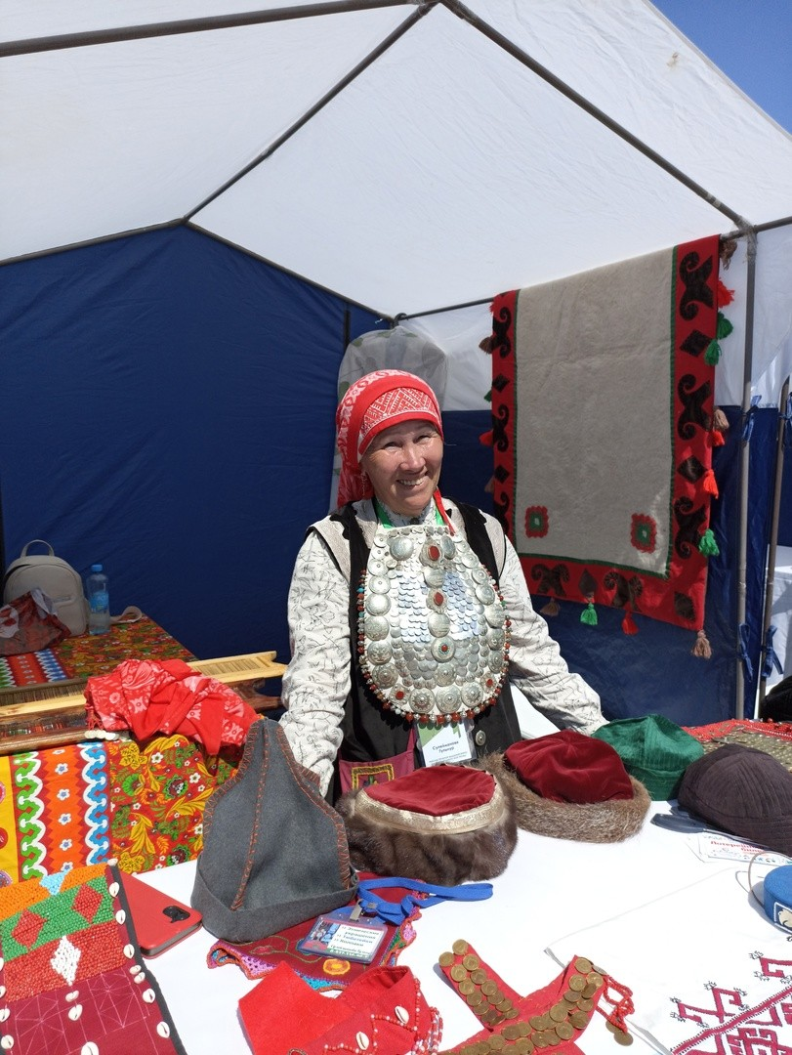 |  | 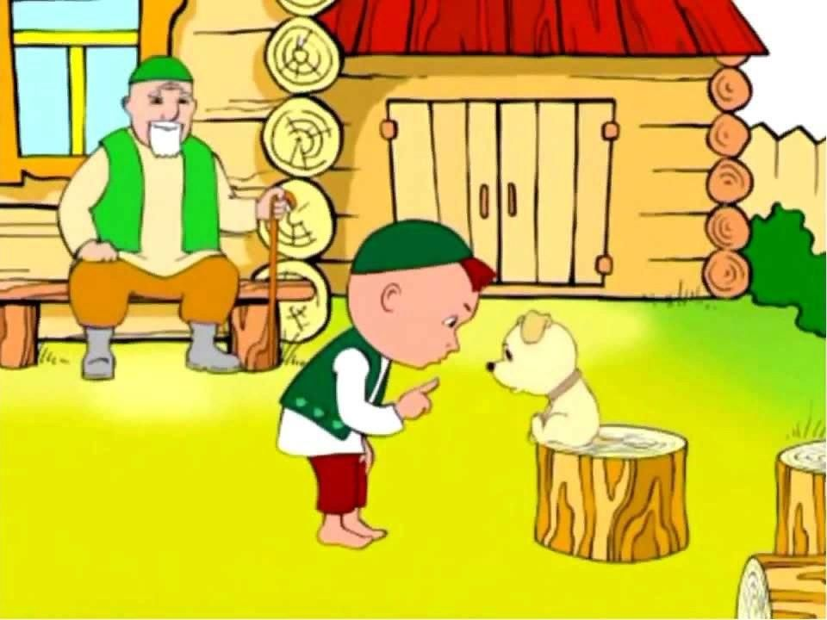
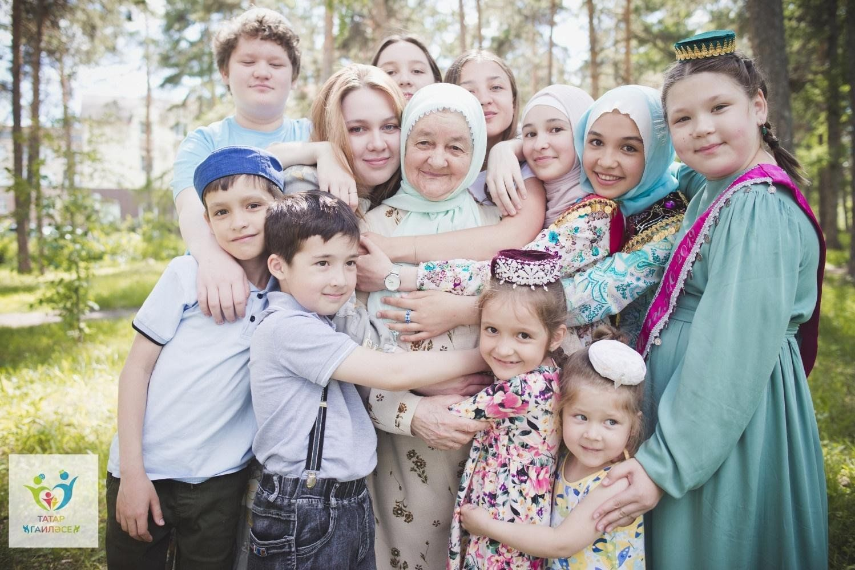 | 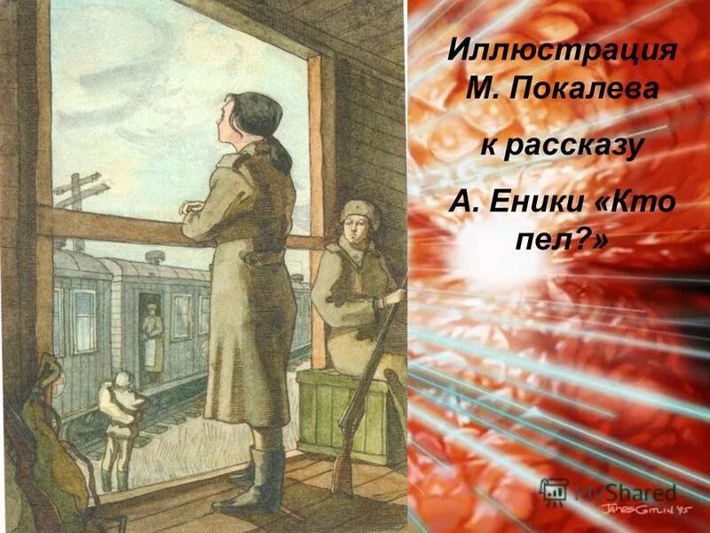 | 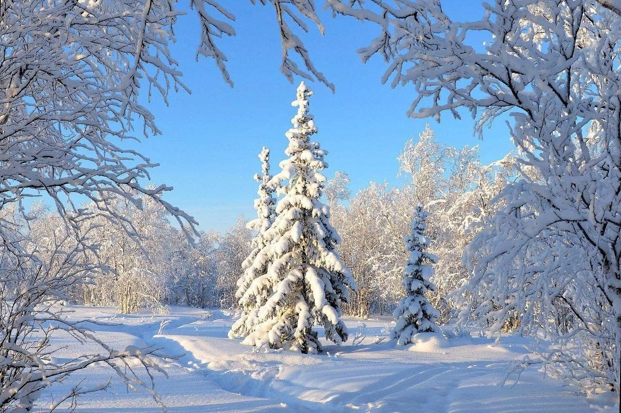
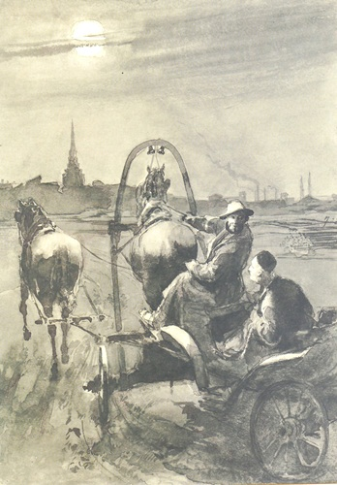 | 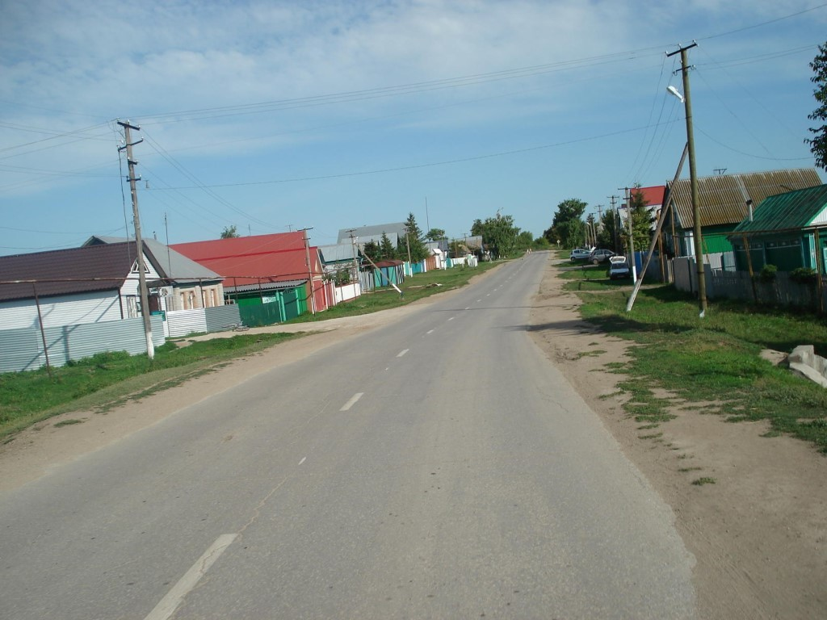 | 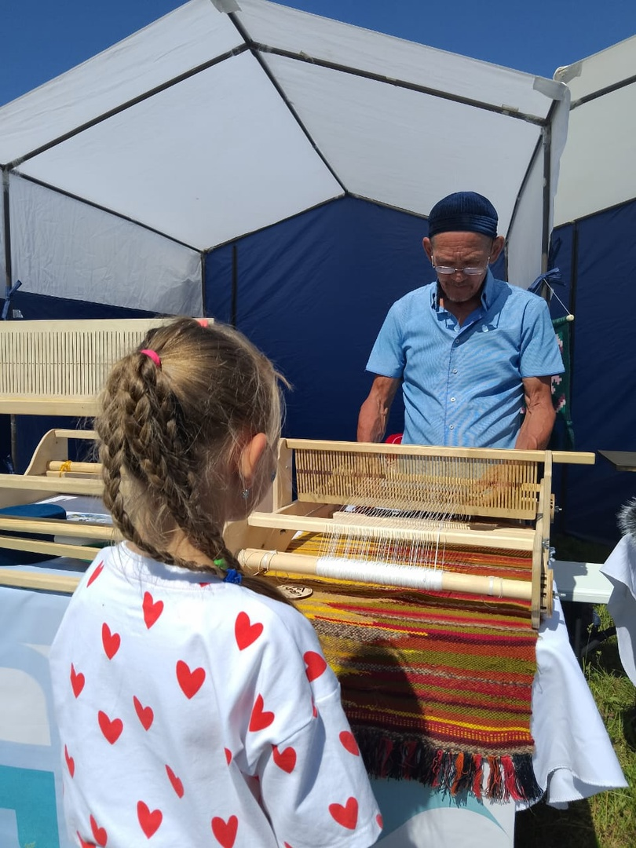
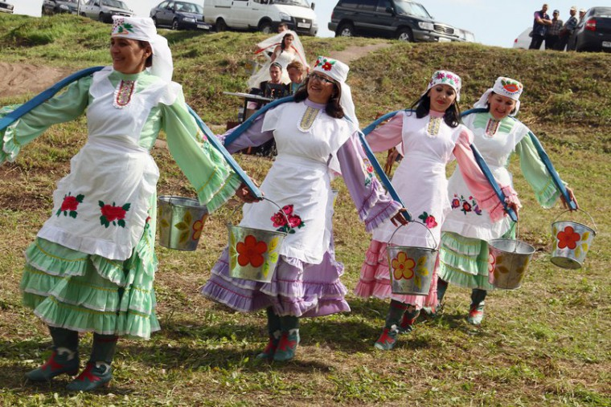 | 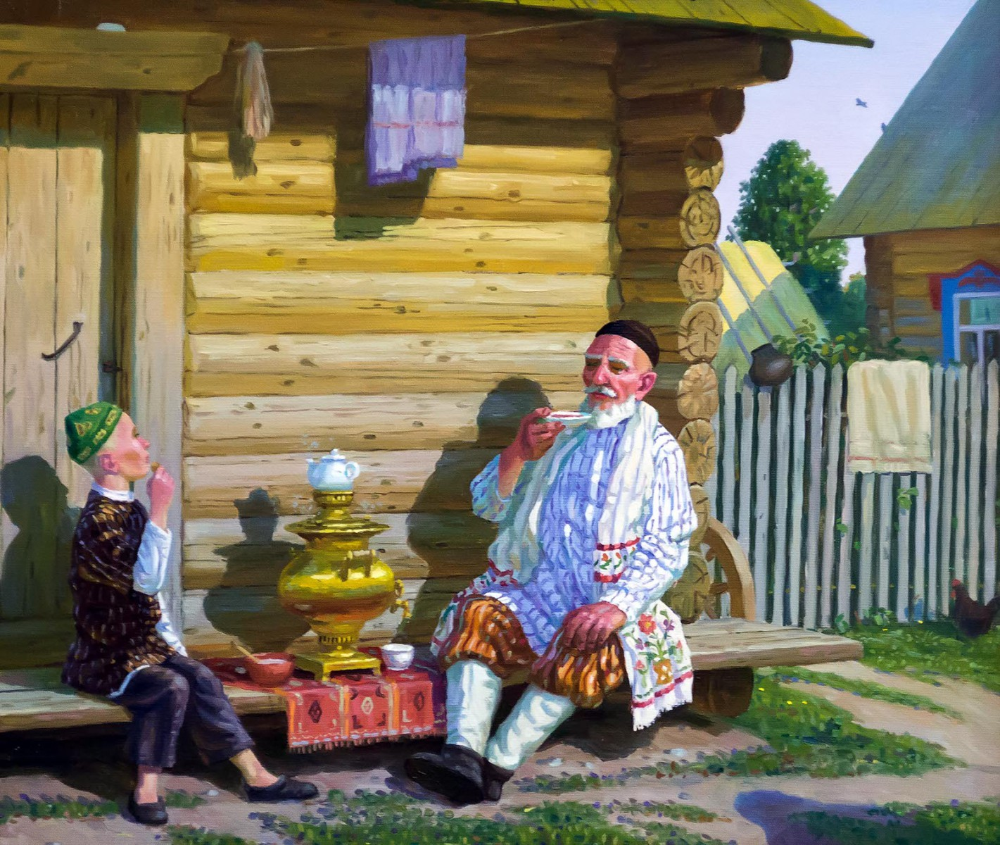

Письменный тур. Ключ.

№ | Ответ |  | Система оценки
1 | А, В |  | По 2 балла за каждый верный, всего 4 балла
2 | В |  | 2 балла
3 | хәбәр |  | 2 балла
4 | синтетик иярченле кушма җөмлә |  | 3 балла
5 | Г |  | 2 балла
6 | Г |  | 2 балла
7 | дастан |  | 3 балла
8 | 2, 5, 4, 1, 3 |  | До 10 баллов
9 | татарча вариантлар:  1) карап туйгысыз,  2) күреп туйгысыз;  русча вариантлар:  1) краса ненаглядная,  2) писаная красавица |  | һәр дөрес җавап 3 балл белән бәяләнә. Барысы 12 балл
10 | Эчтәлек | Эш тәкъдим ителгән темага эзлекле язылган һәм эчтәлеге тулы ачылган |  | 5 баллов
 |  | Эш тәкъдим ителгән темага эзлекле язылган, ләкин 2-3 эчтәлек ялгышы бар. |  | 4 балла
 |  | Эш тәкъдим ителгән темага өлешчә эзлекле язылган, эчтәлеге тулысынча ачылмаган |  | 3 балла
 |  | Эш тәкъдим ителгән темага эзлекле язылмаган, эчтәлеге ачылмаган. |  | 2 балла
 | Грамоталылык | 1 орфографик, 1 пунктуацион яки 2 грамматик хата булса |  | 5 баллов
 |  | 1 орфографик, 1 пунктуацион яки 2 грамматик хата булса |  | 4 балла
 |  | 4-5 орфографик, 4-5 пунктуацион һәм җөмлә төзелешендә хата булса |  | 3 балла
 |  | 6дан артык орфографик, 6дан артык пунктуацион һәм грамматик хата булса |  | 2 балла

Устный тур. Критерии оценки:
Эксперт өчен ярдәмгә бәяләү нормалары
№ | Бәяләү критерийлары
1 | Коммуникатив бурычны үтәү
 | Бирем тулысынча үтәлгән: коммуникатив максатка ирешелгән. Тема тулысынча ачылган. Чыгыш 5 һәм аннан күбрәк минутлык. | 3 балл
 | Бирем үтәлгән: коммуникатив максатка ирешелгән. Тема тулысынча ачылмаган. Чыгыш 5 минуттан азрак | 2 балл
 | Бирем өлешчә үтәлгән: коммуникатив максатка өлешчә ирешелгән. Тема тулысынча ачылмаган. Чыгыш 2 -3 минутлык | 1 балл
 | Бирем үтәлмәгән. Тема ачылмаган. Чыгыш 2 минуттан кимрәк | 0 балл
2. | Сөйләмне оештыру
 | Текст логик эзлеклелектә төзелгән һәм төгәлләнгән текст буларак формалаштырылган. Кереш һәм йомгаклау фразалары бар. | 3 балл
 | Текст, гомумән, логик эзлеклелектә төзелгән. Ләкин кереш яки йомгаклау фразасы төшеп калган. Логик эзлеклелекне бозган 1-2 төгәлсезлек бар. | 2 балл
 | Логик эзлеклелекне бозган 3-4 төгәлсезлек бар. Кереш яки йомгаклау фразасы төшеп калган. | 1 балл
 | Логик эзлеклелек сакланмаган. Кереш һәм йомгаклау фразалары юк. | 0 балл
3. | Сөйләмне тел ягыннан оештыру
 | Текстны оештыруда кулланылган лексик берәмлекләр, грамматик формалар һәм фонетик яңгыраш татар сөйләменә туры килә. | 2 балл
 | Текстны аңлауга зыян китермәгән тел чараларына караган хаталар бар. 5 лексик-грамматик хата яисә 4 тупас булмаган фонетик төгәлсезлек бар | 1 балл
 | Текстны аңлау кыенлашкан. Хаталар саны күп | 0 балл
4. | Әдәби татар телен белү
 | Текст әдәби татар телендә төзелгән. Чыгыш ясаганда диалектизмнар кулланылмый. Тиз һәм йөгерек сөйләм кулланыла. | 2 балл
 | Текст әдәби татар телендә төзелгән. Чыгыш ясаганда 1 – 2 диалектизм кулланыла. Сөйләмдә паузалар ясала. | 1 балл
 | Текстта диалектизмнар күп кулланыла. Сөйләмдә бик еш паузалар ясала. | 0 балл

ТАТАРСКИЙ ЯЗЫК, КУЛЬТУРА И ИСТОРИЯ. ОТБОРОЧНЫЙ ЭТАП. 10-11 КЛАССЫ

1. [Ә] фонемасына туры килгән вариантны билгеләгез.
а) алгы рәт, түбән күтәрелешле, иренләшмәгән, озын сузык аваз
б) алгы рәт, урта күтәрелешле, иренләшмәгән, озын сузык аваз
в) алгы рәт, түбән күтәрелешле, иренләшкән, озын сузык аваз

2. Кайсы рәттәге сүзләрнең барысында да нокталар урынына у хәрефе языла? Шул рәтне билгеләгез.
а) сора..., та..., ярат...
б) кабул ит..., яз..., төз...
в) оештыр..., искә ал..., әйт...
г) аңла..., соклан..., түлә...

3. Кайсы җөмләләрдә ТӘ аерым язылган очракны билгеләгез.
а) Шәһәребез шундый үзгәрде, бигрәк(тә) үзәге матурланды.
б) Укуда тырышкан эш(тә) дә тырыша.
в) Хәзер син мәктәп(тә) буласыңмы?
г) Аның Әлмәт(тә) булганы юк.
д) Быел җиләк(тә) искиткеч күп булды.
е) Сине күргәч(тә), минем күңелемә җылы йөгерде.

4. Җөмләдә калын хәрефле сүзнең лексик мәгънәсе бирелән вариантны билгеләгез. (2 балл)
БАБАМНЫҢ әйткән сүзе әле дә хәтеремдә саклана.
а) бабамның – уртаклык исем, иялек килешендә, 1 зат берлек сандагы тартым белән төрләнгән
б) өлкән яшьтәге ир кеше
г) җөмләдә тәмамлык булып килә

5. Фразеологик әйтелмәләргә хас үзенчәлекләрне күрсәтегез.
а) телгә әзер килеш килеп керәләр, сурәтлелек хас, бер бөтен мәгънә белдерәләр, компонентлар арасы ирекле
б) телгә әзер килеш килеп керәләр, сурәтлелек хас, бер бөтен мәгънә белдерәләр, телдә әзер килеш сакланалар
в) бер бөтен мәгънә белдерәләр, телдә әзер килеш сакланалар, сөйләм барышына гына бәйле туа ала, сурәтлелек хас,
г) андый әйтелмәләр татар телендә юк.

6. Иялек килешендәге исемнең җөмләдә нинди кисәк булып килүен билгеләгез.
а) ия, аергыч, тәмамлык булып килергә мөмкин
б) аергыч булып килергә мөмкин
в) җөмләнең барлык кисәкләре булып килергә мөмкин
г) бары тик хәбәр генә була.

7. Кушма рәвешләр генә булган рәтләрне билгеләгез.
а) бер(сүзсез), көн(озын), элек(электән)
б) бер(вакыт), бу(ел), бу(көн)
в) бер(сүзсез), шактый, ачыктан(ачык)
г) бер(туктамый), бер(аз), бер(заман)
д) бер(аз), хәрби(ләрчә), иртә(кич)

8. Түбәндәге җөмләдә тыныш билгеләренең дөрес куелган вариантын билгеләгез.
Мин дусларым классташларым белән аралашырга яратам алар бик шат күңелле кешеләр
а) 2 өтер, 1 сызык
б) 1 өтер, 2 сызык
в) 3 өтер,
г) 1 өтер, 2 сызык

9. Гади җөмләләрне табыгыз.
а) Элек без Пермьдә яшәдек, хәзер Бардага күчтек.
б) Көз җитте, мәктәпләрдә укулар башланды.
в) Дуслар килгәч, без барысы турында да бергәләп сөйләшербез.
г) Җәй җитүгә, алар Мисырга ял итәргә китәчәкләр.
д) Китапханәгә кергәч, мин татар теленең аңлатмалы сүзлеген сорадым.

10. Түбәндәге җөмләнең төрен билгеләгез.
Итекчегә дә кереп чыгасым бар.
а) 2 составлы җөмлә
б) 1 составлы атау җөмлә
в) 1 составлы фигыль җөмлә
г) 1 составлы сүз җөмлә

11. Түбәндәге җөмләдә хәбәрлекле мөнәсәбәттәге ничә сүз булуын билгеләгез.
Фердинанд, галстугын төзәтә-төзәтә, музыка ишетелгән якка китте.
а) 1
б)2
в) 3
г) 4

12. Иярчен җөмләнең төзелеше ягыннан төрен билгеләгез.
Син аңла: мондый эшне эшләргә һич ярамый.
а) синтетик
б) аналитик
в) синтетик-аналитик
г) монда дөрес җавап юк

13. Иярчен ия, иярчен хәбәр. иярчен аергыч җөмләләр кушма җөмләнең нинди төрләре булуын билгеләгез.
а) мәгънә ягыннан төрләре
б) төзелеш ягыннан төрләре
в) тыныш билгеләре куелу ягыннан төрләре
г) мәгънә һәм төзелеш ягыннан төрләре

14. Г. Ибраһимовның иҗаты кайсы халыклар әдәбияты үсешенә зур йогынты ясавын күрсәтегез.
а) рус әдәбиятына
б) казах, үзбәк, әзербәйҗан, төрекмән, башкорт әдәбиятларына
в) рус һәм башкорт әдәбиятларына
г) рус һәм төрек әдәбиятына

15. Кайсы жанрдагы әсәрләр Көнчыгыш традицияләре нигезендә үсүен билгеләгән рәтне атагыз.
а) ода, элегия
б) мәдхия, мәрсия
в) роман, повесть
г) хикәя, поэма

16. 1941–1945 елларда сугыш турында иң югары сәнгатьчә әсәрләр иҗат итүче авторларны билгеләгез.
а) Муса Җәлил
б) Хәсән Туфан
в) Фатих Кәрим
г) Нур Баян
д) Сибгать Хәким

17. Г. Ибраһимовның “Кызыл чәчәкләр” әсәрендә ничә егет язмышы сурәтләнүен атагыз. (2 балл)
а) 3
б) 2
в) 5
г) 4
д) 1

18. Бу өзекнең кайсы әсәрдән булуын билгеләгез.
“Сугыштан соңгы елларның берсендә ул төнлә сыер фермасында каравылда тора, көндез атлар карый иде. Колхоз малларына, үлчәп, азык җибәрү дә аның өстендә, бусы да ансат түгел, авыл аша узучы җилгә ияргән бер бөртек саламның да хисапта чагы.”
а) Р. Мингалим, “Сап-сары көзләр”
б) Ә. Еники, “Бала”
в) Ф. Хөсни, “Сөйләнмәгән хикәя”
г) М. Мәһдиев, “Без – 41нче ел балалары”

19. Г. Тукайның “Мәхәббәт” шигыре тууга сәбәпче булган кызның исемен атагыз.
а) Асылъяр
б) Галимә
в) Зәйтүнә
г) Галиябану

20. Бу юлларда кайсы әдип турында сүз бара? Күп нокталар урынына әдипнең исемен билгеләгез.
Язучы, галим, публицист. Татарстанның Арча районы Гөберчәк авылында туган. Аның “Фронтовиклар”, “Кеше китә, җыры кала” әсәрләре бар.
а) Аяз Гыйләҗев
б) Мөхәммәт Мәһдиев
в) Ренат Харис
г) Роберт Миңнуллин

21. Т. Миңнуллинның булмаган әсәрләр рәтен билгееләгез.
а) “Нигез ташлары”, “Йөрәк янар өчен бирелгән”
б) “Әни килде”, “Тукайның мәхәббәт төшләре”
в) “ Әлдермештән Әлмәндәр”, “Диләфрүзгә дүрт кияү”
г) “Ай булмаса йолдыз бар”, “Үзебез сайлаган йолдыз”
д) “Яшел эшләпә”, “Кадерле минутлар”

22. Пермь төбәге тарихын өйрәнүгә зур өлеш керткән галимне атагыз.
а) Әмир Фатыйхов
б) Рәшит Ягъфәров
в) Хатип Госман
г) Данир Закиров

23. Түбәндәге сынамышның дәвамын билгеләгез.
Беренче сентябрь көнне җил булса, ...
а) киләсе ел ашлык начар булыр
б) алдагы җәй иген уңар
в) ашлык уңарга булыр
г) көз яңгырлы булыр

24.Түбәндәге предметларның исемнәре белән кулланылышын туры китерегез.
а) чапчак а) чүлмәкне мичкә кую һәм алу өчен
б) ухват б) он яки ярма иләү өчен
в) уклау в) су яисә ярма ише нәрсәләрне саклар өчен
г) иләк г) камыр җәю өчен

25. Борынгы Болгар дәүләтенең беренче башкаласының исемен билгеләгез.
а) Болгар
б) Казан
в) Биләр
г) Алабуга

Ключ

№ | Ответ | Баллы | № | Ответ | Баллы
1 | а | 2 | 14 | б | 2
2 | а | 2 | 15 | б | 2
3 | а, д, е | За каждый верный по 2 б, всего 6 б. | 16 | а, в | За каждый верный по 2 б, всего 4 б.
4 | б | 2 | 17 | в | 2
5 | б | 2 | 18 | а | 2
6 | б | 2 | 19 | в | 2
7 | б, г | За каждый верный по 2 б, всего 4 б. | 20 | б | 2
8 | а | 2 | 21 | б, д | За каждый верный по 2 б, всего 4 б.
9 | а, д | За каждый верный по 2 б, всего 4 б. | 22 | а | 2
10 | в | 2 | 23 | а | 2
11 | в | 2 | 24 | а-в, б-а,  в-г, г-б | За каждый верный по 2 б, всего 8 б.
12 | б | 2 | 25 | в | 2
13 | а | 2 | Всего 68 б.

ТАТАРСКИЙ ЯЗЫК, КУЛЬТУРА И ИСТОРИЯ. ЗАКЛЮЧИТЕЛЬНЫЙ ЭТАП. 10-11 КЛАССЫ

Письменный тур

1. Сүзләрнең дөрес язылышын күрсәткән рәтне билгеләгез.
а) иһтирам, канәфер, нәзакәт, мәглумат, сурат
б) ихтирам, канәфер, нәзәкәт, мәгълүмат, сүрәт
в) ихтирам, канәфер, нәзакәт, мәгълүмат, сурәт
г) ихтирам, канәфер, нәзәкәт, мәгълүмат, сорат

2. Түбәндә бирелгән сүзләр тезмәсенең ничек аталуын билгеләгез.
Бармак аша карау, күз ачып йомганчы, колак салу, тел әйләнми, алтын куллы
а) ирекле сүзтезмәләр
б) тотрыклы сүзтезмәләр
в) җөмләләр
г) биредә дөрес җавап юк

3. Түбәндәге җөмләнең төрен билгеләгез.
Сафия чәченә тоташтырып үрелгән ясалма толымнарны суырып алды да тәхет култыксасына салды, алар анда, кара елан кабыгы булып, аркылы яттылар. (М.М.)

4. Җөмләнең дөрес тәрҗемәсен языгыз.
Прочтите, пожалуйста, это объявление.

5. Этимология фәне нәрсәне өйрәнүен билгеләгез.
а) атамаларны өйрәнә
б) сүзнең мәгънәсен өйрәнә
в) тотрыклы әйтелмәләрне өйрәнә
г) сүзләрнең килеп чыгышын өйрәнә

6. Бирелгән шигъри юлларда нинди поэтик синтаксис элементлар кулланылган? Шуларны языгыз.
а) Су анасыннан котылгачтын, тынычлангач, әни
И орышты, и орышты, и орышты соң мине. (Г.Т.)
б) Без сугышта юлбарыстан көчлебез,
Без тынычта аттан артык эшлибез. (Г.Т.)
в) Тау башына салынгандыр безнең авыл,
Бер чишмә бар, якын безнең авылга ул. (Г.Т.)
г) Ашкын, кешем! Сине җирдә
Еллар көтә, юллар көтә! (Зөлфәт)

7. Түбәндәге әсәрләрне жанрына туры китереп языгыз.
а) М. Галәү, “Болганчыклар” романы а) роман-хроника
б) И. Салахов, “Колыма хикәяләре” б) роман-трилогия
в) Н. Фәттах, “Сызгыра торган уклар” в) роман-дилогия
г) И. Гази, “Онытылмас еллар” г) тарихи роман

8. Түбәндәге характеристика нигезендә күренекле композиторны атагыз.
1993 елда аның “Яран гөл” җыры Татарстан дәүләт телерадиокомпаниясе уздырган конкурста “Ел җыры” дигән исемгә лаек була. Аның җырларын атаклы артистлар Фердинанд Сәләхов, Салават Фәтхетдинов, Илназ Баһ, Зәйнәб Фәрхетдинова һәм башкалар башкара. Тумышы белән Пермь краеннан.
а) Мәсгут Имашев
б) Сәүбән Чуганаев
в) Шәрифҗан Нуриханов
г) Нәсүр Юрушбаев

9. Түбәндә кем турында сүз бара? Аның исем-фамилиясен языгыз.
Александр Матросов батырлыгын кабатлаган татар егете. Советлар Союзы Герое. Аның турында җырлар, әдәби әсәрләр язылган.

10. Мәдәни чара оештыручы. (Организатор мероприятия). Иҗади эш.
Задание: Алтын туйларын үткәрүче парларны котлау.
Шартлары: а) кимендә 30 – 40 сүз булу;
б) авыл клубында оештырылган “50 ел бергә!” кичәсендә әйтелергә тиеш котлау сүзе;
в) 2024 елның Гаилә елы булуына игътибарны юнәлтү.

Устный тур

Тәкъдим ителгән канатлы сүзләрне ничек аңлыйсыз?
Үз фикерегезне мисалларга нигезләнеп сөйләгез.
Әзерләнү өчен 20 – 30 минут вакыт бирелә.
Чыгыш ясау өчен 5 – 7 минут вакыт бирелә.

Эш күрсәткән ирне ил онытмас. (М. Җәлил)
Кеше китә – җыры кала. (М. Мәһдиев)
Аерылганны аю ашар, бүленгәнне бүре ашар. (Мәкал)
Әткәң-әнкәң телен белсәң, Адашмассың кайда да. (Г. Морат)
Туган җирен яраткан кеше генә бөтен дөньяны ярата ала. (Г. Гыйльманов)
Кояш чыкса – табигать яңара, Китап укысаң – күңел агара. (Т. Миңнуллин)
Дөнья матур, матур итеп гомер итсәң. (К. Сибгатуллин)
Сүз чыгар шагыйрьләрдән хикмәт белән... (Акмулла)
Үткәнен белмәгән халыкның киләчәге юк. (Ш. Мәрҗәни)
Дөньяда күп нәрсә белдем / Син туган тел аркылы. (Г. Тукай)

Система оценки
Письменный тур. Ключ

№ | Ответ |  | Система оценки
1 | В |  | 2 балла
2 | Б |  | 3 балла
3 | теркәгечсез тезмә кушма җөмлә |  | 3 балла
4 | Зинһар өчен, бу белдерүне укыгыз әле |  | 3 балла
5 | Г |  | 2 балла
6 | а – поэтик кабатлау,  б – антоним,  в – инверсия,  г – риторик өндәү |  | Һәр дөрес җавап 3 балл белән бәяләнә. Барысы 12 балл
7 | а – в,  б – а,  в – г,  г - б |  | 2 балла за каждый верный, всего 8 баллов
8 | Б |  | 2 балла
9 | Газинур Гафиятуллин |  | 3 балла
10 | Эчтәлек | Эш тәкъдим ителгән темага эзлекле язылган һәм эчтәлеге тулы ачылган |  | 5 баллов
 |  | Эш тәкъдим ителгән темага эзлекле язылган, ләкин 2-3 эчтәлек ялгышы бар. |  | 4 балла
 |  | Эш тәкъдим ителгән темага өлешчә эзлекле язылган, эчтәлеге тулысынча ачылмаган |  | 3 балла
 |  | Эш тәкъдим ителгән темага эзлекле язылмаган, эчтәлеге ачылмаган. |  | 2 балла
 | Грамоталылык | 1 орфографик, 1 пунктуацион яки 2 грамматик хата булса |  | 5 баллов
 |  | 1 орфографик, 1 пунктуацион яки 2 грамматик хата булса |  | 4 балла
 |  | 4-5 орфографик, 4-5 пунктуацион һәм җөмлә төзелешендә хата булса |  | 3 балла
 |  | 6дан артык орфографик, 6дан артык пунктуацион һәм грамматик хата булса |  | 2 балла

Устный тур. Критерии оценки:
Эксперт өчен ярдәмгә бәяләү нормалары
№ | Бәяләү критерийлары
1 | Коммуникатив бурычны үтәү
 | Бирем тулысынча үтәлгән: коммуникатив максатка ирешелгән. Тема тулысынча ачылган. Чыгыш 5 һәм аннан күбрәк минутлык. | 3 балл
 | Бирем үтәлгән: коммуникатив максатка ирешелгән. Тема тулысынча ачылмаган. Чыгыш 5 минуттан азрак | 2 балл
 | Бирем өлешчә үтәлгән: коммуникатив максатка өлешчә ирешелгән. Тема тулысынча ачылмаган. Чыгыш 2 -3 минутлык | 1 балл
 | Бирем үтәлмәгән. Тема ачылмаган. Чыгыш 2 минуттан кимрәк | 0 балл
2. | Сөйләмне оештыру
 | Текст логик эзлеклелектә төзелгән һәм төгәлләнгән текст буларак формалаштырылган. Кереш һәм йомгаклау фразалары бар. | 3 балл
 | Текст, гомумән, логик эзлеклелектә төзелгән. Ләкин кереш яки йомгаклау фразасы төшеп калган. Логик эзлеклелекне бозган 1-2 төгәлсезлек бар. | 2 балл
 | Логик эзлеклелекне бозган 3-4 төгәлсезлек бар. Кереш яки йомгаклау фразасы төшеп калган. | 1 балл
 | Логик эзлеклелек сакланмаган. Кереш һәм йомгаклау фразалары юк. | 0 балл
3. | Сөйләмне тел ягыннан оештыру
 | Текстны оештыруда кулланылган лексик берәмлекләр, грамматик формалар һәм фонетик яңгыраш татар сөйләменә туры килә. | 2 балл
 | Текстны аңлауга зыян китермәгән тел чараларына караган хаталар бар. 5 лексик-грамматик хата яисә 4 тупас булмаган фонетик төгәлсезлек бар | 1 балл
 | Текстны аңлау кыенлашкан. Хаталар саны күп | 0 балл
4. | Әдәби татар телен белү
 | Текст әдәби татар телендә төзелгән. Чыгыш ясаганда диалектизмнар кулланылмый. Тиз һәм йөгерек сөйләм кулланыла. | 2 балл
 | Текст әдәби татар телендә төзелгән. Чыгыш ясаганда 1 – 2 диалектизм кулланыла. Сөйләмдә паузалар ясала. | 1 балл
 | Текстта диалектизмнар күп кулланыла. Сөйләмдә бик еш паузалар ясала. | 0 балл

